依赖库unitApi使用文档说明

## 1. 背景

unitApi针对时间处理的工具，以及一些数据结构要用到的对象

## 2. 依赖库方法

### listConverToString

将list<String>转换为string

入参：

* param list<String>

出参： String

### getDayOfWeek

获取日期是周几（int）

入参：

* dateStr string

出参： integer

### getDayOfWeekName

获取日期是周几（String）

入参：

* dateStr string

出参： string

### getDatetoString

得到当前日期字符串.

入参：

出参： string

### getTime

得到当前时间字符串.

入参：

出参： string

### getDateTime

得到当前日期和时间字符串.

入参：

出参： string

### getDate

获取当前时间指定格式下的字符串

入参：

* pattern string

出参： string

### getDaysInMonthzd

指定年份和月份，获取这个月有多少天

入参：

* year integer
* month integer

出参： integer

### getDaysInMonth

指定年份和月份，获取这个月有多少天

入参：

* dateTime string

出参： integer

### getYear

获取当前年份字符串.

入参：

出参： string

### getMonth

获取当前月份字符串.

入参：

出参： string

### getDay

获取当前天数字符串.

入参：

出参： string

### getWeek

获取当前星期字符串

入参：

出参： string

### nextDay

获取当前日期指定天数之后的日期.

入参：

* num integer 相隔天数

出参： string

### nextMonth

获取当前日期指定月数之后的日期.

入参：

* num integer 相隔月数

出参： string

### nextYear

获取当前日期指定月数之后的日期.

入参：

* num integer 相隔年数

出参： string

### getMonthDay

获取某年某月，有多少天

入参：

* year integer
* month integer

出参： integer

### getBeforeOneDayByStringDate

获取指定日期前多少天

入参：

* year integer
* month integer
* dayOfMonth integer
* num integer 前多少天

出参： string

### getBeforeOneMonth

获取指定日期上多少个月

入参：

* year integer
* month integer
* num integer 上多少个月

出参： string

### getSpecifiedDayAfter

获取与指定日期间隔给定天数的日期.

入参：

* specifiedDay string （给定的字符串格式日期，支持的日期字符串格式包括"yyyy-MM-dd","yyyy-MM-dd HH:mm:ss", "yyyy-MM-dd HH:mm", "yyyy/MM/dd", "yyyy/MM/dd HH:mm:ss", "yyyy/MM/dd HH:mm"）
* num integer 间隔天数

出参： String 间隔指定天数之后的日期

### getBetweenDays

获取两个时间之间的所有日期，已升序排列

入参：

* startTime string 开始时间
* endTime string 结束时间

出参： result List<String> 日期集合

### getCurrentSeason

获取当前季度

入参：

出参： Integer 当前季度数

### getIntervalBySeconds

将以秒为单位的时间转换为其他单位.

入参：

* seconds integer 秒数

出参： String 例如 16分钟前、2小时前、3天前、4月前、5年前等

### getNowTimeBefore

getNowTimeBefore(记录时间相当于目前多久之前)

入参：

* seconds integer 秒数

出参： String

### subDaysByDate

获取两个日期相差的天数 方法一

入参：

* startDate String开始日期的字符串 yyyy-MM-dd
* endDate String结束日期的字符串 yyyy-MM-dd

出参： result String 相差天数，如果解析失败则返回-1

### snsFormat

sns 格式 如几秒前，几分钟前，几小时前，几天前，几个月前，几年后，

入参：

* createTime integer 秒数

出参： String

### getUTCTimeStr

得到UTC时间，类型为字符串，格式为"yyyy-MM-dd HH:mm" 如果获取失败，返回null，

入参：

出参： String

### getTomorrowDate

获取明日0点时刻

入参：

出参： String

### getYesterdayDate

获取昨天0点时刻，

入参：

出参： String

### getTodayDate

获取当天日期0点时刻，

入参：

出参： String

### getMonthFirstDate

获取当月1号0点时刻，

入参：

出参： String

### getLastMonthFirstDate

获取上月1号0点时刻，

入参：

出参： String

### getLastMonthFirstDate

获取上月1号0点时刻，

入参：

出参： String

### getNMonthFirstDate

获取当前月离之前N月1号0点时刻，

入参：n integer

出参： String

### getNextMonthFirstDate

获取上月1号0点时刻，

入参：

出参： String

### getYearFirstDate

获取当年1月1号0点时刻，

入参：

出参： String

### getLastYearFirstDate

获取去年1月1号0点时刻，

入参：

出参： String

### secToTime

秒时间，

入参：seconds integer

出参： String

### timeFormat

时间格式，

入参：num integer 处理秒时间格式

出参： String

### findEveryDay

指定开始和结束日，获取后面每一天的日期，

入参：startDate String日期格式默认开始日yyyy-MM-dd

endDate String日期格式默认结束日yyyy-MM-dd

pattern String自定义日期格式DATE_FORMAT=yyyy-MM-dd

出参： String

## 3. 示例

### 3.1 引入依赖库

在依赖库管理中导入unitApi

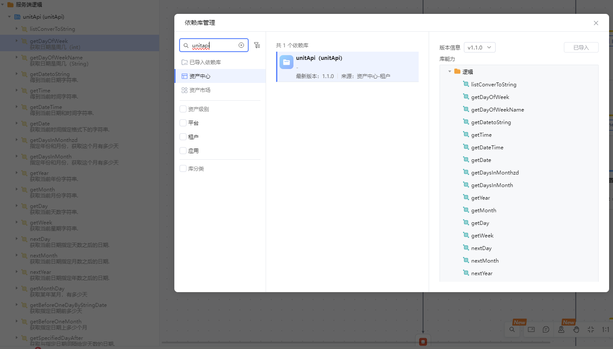

在项目中引入该依赖包

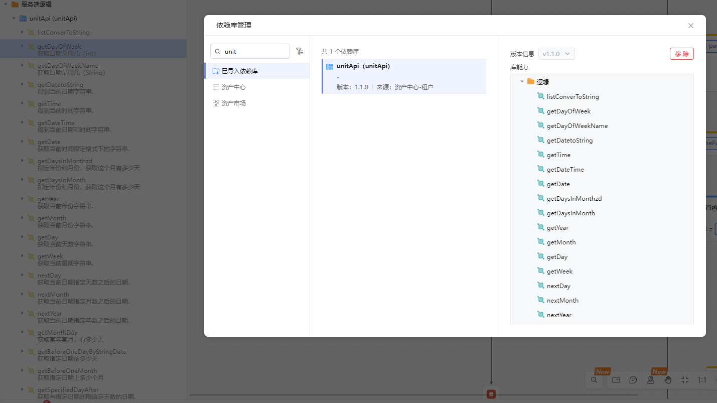

### 3.2 页面绑定及调用依赖库示例

